Kolonialismus
- snaha evropských velmocí o ovládnutí mimoevropského území
- příčiny: územní zisk, vojensko – strategický význam, zdroj surovin, levná pracovní síla, odbytiště pro výrobky
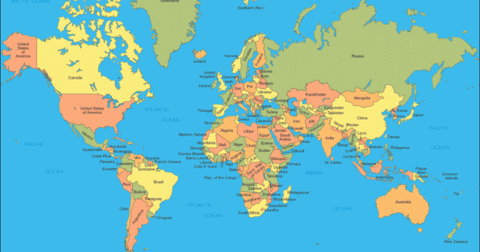

Výrobky
Suroviny
Otroci

Důsledky:
+ lékařská péče
+ evropská vzdělanost, rozšíření gramotnosti
- ztráta kultury, eurocentrialismus – vše má být jako v Evropě, jinak je to špatné (racismus)
- evropské velmoci: Anglie (Indie), Francie (Indočína), Španělsko (J. Amerika), Portugalsko (Brazílie), Holandsko (s. Afrika)

